6-mavzu. Matn axborotlarini qayta ishlash texnologiyalari
Reja:
- Matn protsessorlarining xususiyatlari.
- Microsoft Wordni ishga tushirish. Matn muharririda amallar bajarish.
- Hujjatni taxrirlash.
- Hujjatni bosib chiqarish. Hujjatni saqlash.
- Hujjatda ob’yektlar bilan ishlash.

Matn protsessorlarining xususiyatlari.

Microsoft Office dasturlarini kopgina insonlar ular qaysi faoliyat bilan shug’ullanishidan qat’iy nazar egallashlari kerak. Ular yordamida hujjat bilan ishlashga bog’liq masalalarning katta qismi bajariladi.
Matn muharriri matnlar bilan amallar bajarish uchun mo’ljallangan bo’lib, ular yordamida hujjatlar yaratish va formatlash, ularga jadvallar, rasmlar, turli shakllar va boshqalarni qo’yish mumkin.
Word 2013 matn muharriri oxirgi 10 yillarda yaratilgan matn muharrirlari orasida nufuzli o’rinni egallaydi. Har bir yangi versiyaning yaratilishi bilan ular yana ham yangilanadi. Microsoft Word 2013 ning interfeysi shunday tuzilganki, unda aniq masalani yechish uchun ishchi sohada kerak bo’lgan jihozlarga tez murojaat qilish mumkin. Bundan tashqari Microsoft Word, haqiqatan orzu qilingan ulkan imkoniyatlarga ega.Microsoft Word 2013 matn muharririning oldingi versiyalariga nisbatan qulayligini amaliyotda qo’llab, sinab ko’rish mumkin.Iqtisodiy nuqtai nazardan foydalanish uchun absolyut yangi Microsoft Offise 2013 yaratildi. Microsoft Offise 2013 oynasi quyidagi ko’rinishga ega (1-rasm).
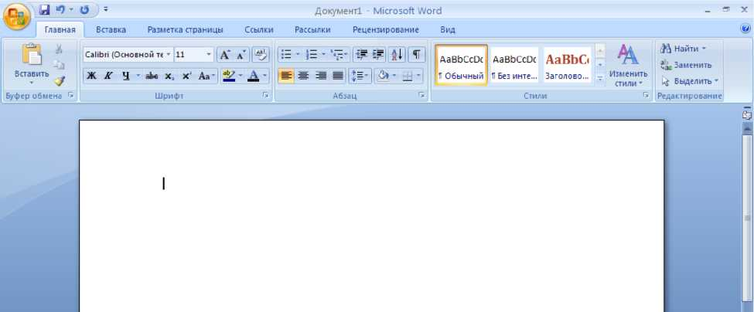
1 -rasm. Microsoft Word 2013 paketining yangilangan interfeysi

MS Word dasturi Microsoft Office 2013 ilova oynasini rasmiylashtirish, avval yaratilgan versiyalaridan tubdan farq qiladi. Bir tomondan, bu yangi versiyada dastur oynasining ixtiyoriy joyiga qo’yish mumkin bo’lgan birlamchi jihozlar paneli yo’qdir. Bu yerda ochiladigan menyularni ham ko’rmaysiz. Microsoft Office 2013 da faqat asosiy menyu qatnashadi. Uning ixtiyoriy bandini tanlab, dastur oynasining chegarasi bo’ylab gorizontal tasmada joylashgan, qiymat ko’rinishida keltirilgan va qo’llash uchun kerakli barcha jihozlarni olasiz.
Tasmaning tashqi ko’rinishi jihozlar panelini eslatishiga qaramay, unga qo’shimcha belgilar qo’yish (yoki olib tashlash) mumkin emas. O’xshash parametrlar turli nomlar bilan guruhlarga birlashtirilgan, masalan: Shrift (“Шрифт”) va Stil (“Стиль”) Word dasturida, funksiya kutubxonasi (Библиотека функции ) va filtrlashni tartiblash (“Сортировка фильтрация”) EXCEL dasturida. Ba’zi guruhlar oynaning pastki, o’ng burchagiga joylashgan dialogli oyna tugmachalaridan iborat. Tugmani bosish bilan, qoidaga binoan, tanlangan guruhning hamma parametrlaridan iborat oyna ochiladi. Agar sichqonchani tugmachaga olib kelinsa, unda chaqirilayotgan oynaning kichiqlashtirilgan nusxasini ko’rishingiz mumkin (2-rasm).
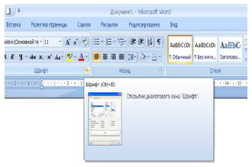

2-rasm. Chaqirilayotgan oynaning kichiqlashtirilgan ko‘rinishi va uning qo’llanilishi.

Menyuning asosiy tarkibi ( bandlar to’plami) qayt etilgan. Biroq, oynaning bu bo’limi bilan ishlash jarayonida, qo’shimcha kontekst jihozlar hosil bo’lishi mumkin. Masalan: Word dasturida jadvalning tashqi ko’rinishini sozlash va formatlash uchun kontekst jihozlar paydo bo’ladi. EXCEL da bu hodisa diagramma yaratilayotganida paydo bo’ladi.
Foydalanuvchilar sichqonchani jihozlar oldiga keltirishganda paydo bo’ladigan ko’rsatmalarga o’rganib qolganlar. Hozirgi paytda, bunday “kichiq yordamchilar” siz qanday ishlash mumkin.
Albatta, bu funksiyalar Microsoft Word 2013 versiyasida ham saqlanib qolgan . Shu bilan birga, hozir faqat jihozlarning vazifasi bilan birga u bilan qanday harakat qilish mumkinligi hamda uni bajarish haqida gapiriladi(3-rasm).
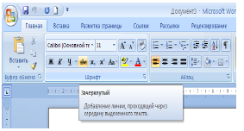

3-rasm. Microsoft Word 2013 dasturlarida yetarli aniq ko’rsatmalar

Asosiy menyuning tasma va qo’yilma qurilmalaridan tashqari, Microsoft Office 2013 ning hamma ilovalarida tez erishmoq paneli (Quick Access Toolbar) qatnashadi. U tasmadan tepada joylashgandir. Unda faylni saqlash, hujjatni chop etish, oxirgi qilingan harakatni bekor qilish va h.k amallarni bajaradigan tugmachalar joylashgan. Bu panelni tasmadan tepada yoki pastda joylashtirish mumkin, shuningdek o’z xohishingizga ko’ra, sozlashingiz mumkin
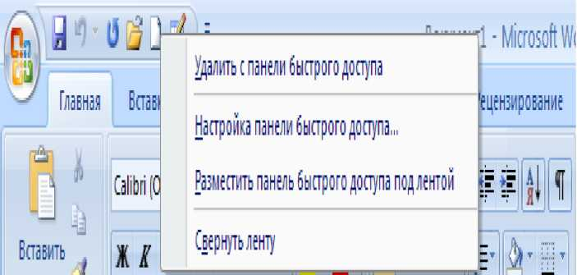

4-rasm. Oynaning yuqori qismida tez erishmoq paneli joylashgan

Tez erishmoq paneli joylashgan o’rnini o’zgartirish uchun unda sichqonchaning o’ng tugmasini bosing va menyuning mos keluvchi bandini tanlang: «Разместить панель быстрого доступа под лентой» yoki «Разместить панель быстрого доступа над лентой».
Tasmada joylashgan kerakli tugmada sichqonchaning o’ng tugmasini bosib, tez erishmoq panelini boshqa buyruqlar bilan to‘ldirish uchun “Добавить на панель быстрого доступа” bandini tanlang.
Hamma ilovalar oynasining chap yuqori burchagida “Office” tugmasi joylashgan. Ular yordamida fayllar bilan ishlash, oxirgi ko’rilgan hujjatlar ro’yhati va dasturni sozlash oynasiga kirish mumkin.

Matn muharriri oynasining tarkibi
Matn muharriri - maxsus dastur bo’lib, matnli hujjatlar bilan ishlash uchun mo’ljallangan barcha Office paketining ajralmaydigan tarkibiy qismidir.
Word 2013 dasturining interfeysi Microsoft Officening barcha ilovalari uchun standart tartibga egadir. Sarlavha satrida joriy hujjatning va dasturning nomi ko’rsatiladi: yuqori o’ng burchakda oynani yopish, ochish va o’lchamini o’zgartirish tugmachasi joylashgan. O’rtada - matn kiritish uchun maydon, pastki qismida - holat satri, ekranning o’ng chegarasi yonida zarur paytda masalalar sohasi hosil bo’ladi.
- Tezkor erishmoq panelini sozlash
Tezkor erishmoq paneli tarkibini o‘zgartirish uchun “Настройка панели быстрого доступа” tugmasini bosing va menyuda “Другие команды” bandini tanlang. Natijada, Word matn muharrririning sozlash oynasi ochiladi va asosan “Настройка” bo’limi tanlanadi (5- rasm). Shundan so’ng , kerakli buyruiqni ko’rsatish va tezkor erishmoq paneliga mos tugmani qo’yish uchun “Добавить” tugmasini bosish kerak. Tugmaning nomi oynaning o’ng qismida joylashganmaydonda tasvirlanadi.

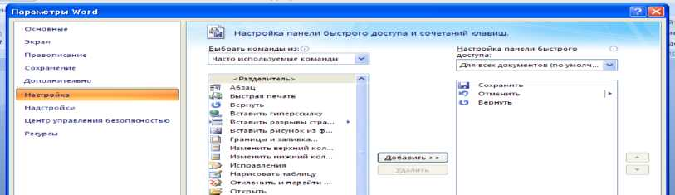
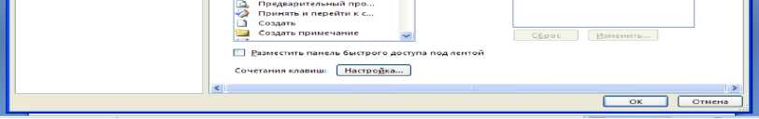
5- rasm. Matn muharririni sozlash oynasi

Tezkor erishmoq panelidan kerak bo’lmaydigan tugmalarni olib tashlash uchun teskari harakatni amalga oshirish kerak: “Настройка панела быстрого доступа” maydonida mos nomni ajratish va “Удалить” tugmasini bosish kerak.
Bundan tashqari, bu ro’yxatdan “Для всех документов” yoki faqat belgilanganga (пункт “Для”) bandini ishlatib, hamma hujjatlar yoki alohida hujjatlar ochilganda berilgan ko’rinishga ega bo’lganini ko’rish mumkin.
Matn muharririning har bir buyruqi tugmachalar majmuasi yordamida bajarilishi mumkin. Buning uchun “Настройка” tugmasini bosish yetarli.
Shundan so’ng, menyudan kerakli bandni tanlash, sichqonchaning tugmasini “Новое сочетание клавиш” maydonida bosish va buyruq ketidan mustahkamlash uchun tugmalar majmuasini bosish kerak( 6-rasm). Bu holda, matn muharriri oynasida hozirgi paytda ochilgan barcha hujjatlarni yoki ma’lum variantdagi o’zgarishlarni saqlash mumkin.

- Matn muharriri ishining parametrlari
Word dasturi parametrlarini sozlash uchun menyuning “ Файл” bandidagi “Параметры Word” buyrug’ini tanlab, chaqiriladigan oyna yordamida bajarish mumkin, oynani tasvirlash uchun “Office” tugmasini bosish kerak.
- Holat satrini sozlash
Word 2013 matn muharririning holat satri dastur oynasining pastki qismida joylashgan bo’lib, sozlash ishlari shu yerda bajariladi.
Aslida, bu qatorda sahifalar soni va joriy sahifa raqami, so’zlar soni, matnni kiritish tili, hujjatni ko’rish holatini o’zgartirish belgilari va boshqalar ko’rsatilgan. Tasvirlangan elementlarni o’zgartirish uchun, holat satrida sichqonchaning o’ng tugmasini bosish kerak. Natijada “Настройка строки состояния” kontekst menyusi hosil bo’ladi.
Bu yerda holat satriga chiqariladigan axborot bayroqcha bilan belgilangan. Uni olib tashlash yoki qo’yish, qanday ma’lumotlar tasvirlanishi kerakligini sozlash mumkin. Lekin, bu oson emas. Masalan, agar holat satrida ajratish rejimi haqida ma’lumotni tasvirlashni ko’rsatish kerak bo’lsa, unda ishning oddiy rejimida hech nima ko’rsatilmaydi. Faqat F8 tugmasi bosilganda, kengaytirilgan belgilash holati haqida axborot paydo bo’ladi - yozuv “Расширяемое выделение”. Bu Caps Lock bosilgan tugmaning indikatoriga ham tegishlidir.

Tugmachalar birikmasi
Malakasi yuqori foydalanuvchilar dasturni boshqarish uchun tugmachalar majmuasidan foydalanadilar. Hamma maxsus tugmachalar birikmasini eslab qolish juda qiyin. Word 2013 ni yaratuvchilar bu muammoni e’tiborga olib, oson yo’lini o’ylab chiqdilar. ALT tugmasi bosilganda, matn muharririning oynasida, u yoki bu bandni tanlash va buyruqlarni bajarish uchun qanday tugmachalarni ishlatish kerakligi haqida ko’rsatma tasvirlanadi (7-rasm).
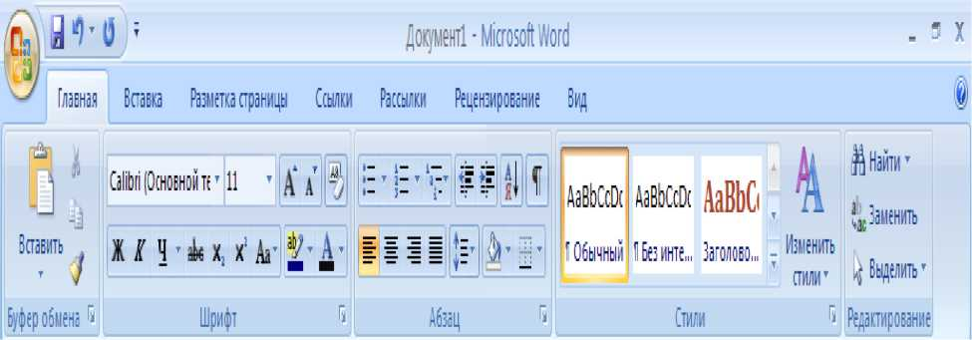

6-rasm. Matn muharriri bilan ishlaganda tugmalar birikmasidan foydalanish
Masalan, agar matn bo’lagini yarim to’q ko’rinishda belgilash uchun ALT, H va C tugmalarini, ajratilgan bo’lakda aralashtirish buferiga nusxalash uchun ALT,H va C tugmachalar birikmasini bosish kerak.

2. Hujjatlar bilan ishlash.

Hujjatlarni yaratish
Fayllar bilan amallar bajarishning asosiy buyruqlari Office tugmachalari menyusida yig’ilgan.
Faylni yaratish uchun “Создать” bandi mo’ljallangan. Bu bandni tanlagandan keyin, “ Создание документов ” oynasini ko’rish mumkin. Oynaning chap qismida hujjat yaratish shablon o’lchami toifasini ko’rsatishi kerak.
Oddiy hujjatni yaratish uchun “Пустые и последние” varianti tanlanadi Shundan so’ng oynaning o’ng qismidagi “Новый документ” ni ajrating va “Создать” tugmasini bosing. Natijada ekranda “Документ - номер” nomli yangi bosh hujjat tasvirlanadi.
Microsoft Word 2013 ning xususiyatlaridan yana biri - joriy hujjat asosida yangi fayl yaratishdir. Buning uchun “Из существующего документа” bandidan foydalanib, diskdan yangi fayl yaratish uchun, kerak bo’ladigan faylni olish mumkin. Bunda olingan faylning tarkibi yangi hujjatda joylashadi.
Faylni yaratishning bunday usuli mavjud fayl asosida yangi hujjat yaratish uchun qulay hisoblanadi.

Matnni formatlashning asosiy yo’llari
Word dasturi matnni bir necha usullar bilan ajratishi mumkin. Buning eng oson yo’li sichqoncha bilan amalga oshirishdir. Agar siz klaviaturani ishlatmoqchi bo’lsangiz, u holda SHIFT tugmasini ushlab turing va kursor bilan boshqarish tugmalarini aralashtiring.
Wordda matnni belgilashning maxsus rejimi mavjud. Bu rejimga o’tish uchun F8 tugmasini bosish kerak. Shundan so’ng kursorni boshqarish tugmasi yoki PageUp/ Page Down (SHIFTni ushlamay) larni bosish orqali matnni ajratish mumkin.
Shuningdek, agar ixtiyoriy harfni yoki belgini tersak, unda shu tanlangan belgigacha matn ajratiladi. Ajratish rejimidan chiqish uchun Escape tugmasini bosish kerak.
Shu tarzda keyingi so’zni ajratish uchun probelni, matnni yoki xat boshi (abzats) oxirigacha ajratish uchun Enter tugmasini bosish kerak. F8 tugmasini bir necha marta bosish bilan so’z, gap, abzats, hatto hamma matnni ajratish mumkin.
Formatlash asboblari “Главная ” bandining tasmasida joylashgan. Bular - “Буфер обмена”,” Шрифт”, “Абзац”, “Стиль” va “Редактирование”.
Shriftning o’lchamini va turini “Шрифт” guruhidagi asboblar yordamida o’zgartirish mumkin. Bundan tashqari, bu yerda shrift o’lchamini birga oshirish (Grow Font) yoki kamaytirish (Shrink Font) tugmachalari joylashgan hamda ajratilgan bo’lakka qator tagiga ( subscript) yoki qator ustiga (Superscript) chiziq effektlari qo’llaniladi.
Ajratilgan matn registrini “Регистр” tugmasi yordamida o’zgartirish mumkin. “Шрифт” guruhida ajratilgan bo’lak rangini ( Font Color) o’zgartirish uchun, mo’ljallangan jihozlar va matnni rang bilan ajratish uchun “Цвет выделения текста” - tugmalari ishlatiladi. “Очистить формат” tugmasi yordamida formatlangan parametrlarni olib tashlash mumkin.
“Шрифт” oynasida bir qancha qo’shimcha shriftlarni formatlash parametrlarini sozlash mumkin. Shu bilan birga “Шрифт” oynasining “Видоизменение” sohasida ajratilgan matn bo’lagiga turli effektlarni qo’llash mumkin va kontur chizig’i, soya, shuningdek, so’zlarni bosmaga yoki kichiqlarini bosma harflarga aylantirish kerak.
Microsoft Office 2013 da matnni formatlashning qiziq yechimi hosil bo’ladi. Matn bo’lagi ajratilganda, uning yonida formatlashning asosiy vositalari joylashgan qo’shimcha asboblar paneli hosil bo’ladi. Kerakli so’zga sichqonchaning o’ng tugmasini bosib, uni ekranga chiqarish mumkin (9-rasm).

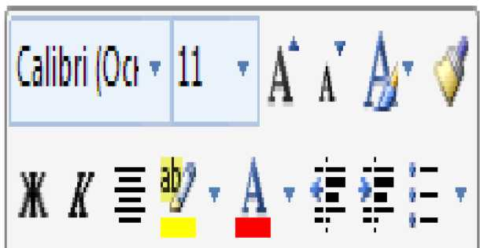
7-rasm. Matnni formatlashning qo’shimcha asboblar paneli

Qo’shimcha formatlash paneli asboblarini tasvirlash quyidagicha amalga oshiriladi: asosiy menyuni chaqiring, “Параметры Word” tugmasini bosing va “Основной” bo’limidagi “Показывать мини-панель инструментов при выделении’^ bayroqcha o’rnating.
Abzatslarni formatlash “Абзац” guruhi yordamida amalga oshiriladi. Matn qatorlari orasidagi masofani berish uchun “Междустрочный интервал” tugmasi mo’ljallangan. Hosil bo’lgan ro’yxatdan qator orasidagi masofani olish zarur.
Asosan, u birga teng - bu abzatsga bir xil oraliq o‘rnatilganligini bildiradi. Bu qiymatni boshqa qiymatlarga, ya’ni 1.5,2,3 va h.k.ga almashtirish mumkin.
Bu yerda abzatslarni chapga, o’ngga, o’rtaga va uzunasiga to‘g‘rilash tugmalari mavjud. Ixtiyoriy abzatsni ajratib, unga chegara va bo’yash effektlarini qo’llash mumkin. Chegara - abzatsni belgilovchi yoki uning biror chegarasida joylashgan to‘g‘ri chiziqdir. Chegara turini o’rnatish uchun, “Граница” tugmasi mo‘ljallangan. Abzatsni ramkaga olish uchun, “Внешная граница” bandini tanlang. O’rnatilgan chiziqlarni “Нет границы” buyrug’i yordamida olib tashlash mumkin. “Заливка” tugmasi abzats joylashgan sahifaga fon rangini beradi. “Граница и заливка” tugmasini bosing va hosil bo’lgan menyuda biror nomli bandni tanlang. Natijada, chegara va bo’yashning qo’shimcha parametrlarini o’rnatish oynasi ochiladi.
U uchta banddan iborat:
- maydon - chiziq turini, rangini va qalinligini tanlaydi va chegaraning tashqi ko’rinishini sozlaydi;
- qog’oz o’lchami (размер бумаги) - bu yerda hujjatning boshqa elementlariga qo’llanadigan chegarani berish mumkin. “Применить к” ro’yxatida quyidagi variantlar bor: hamma hujjatga, joriy bo’lakka (faqat birinchi sahifa); joriy bo’lakka(birinchi sahifadan tashqari));
- qog’oz manbasi- rangni va bo’yash turini tanlash uchun xizmat qiladi. (“Применить к” ro’yxati orqali yacheykaga, matnga, abzatsga va jadvalga bo’yoq qo’llash mumkin);
“Abzats” guruhi oynasida abzatsni formatlashning qo’shimcha parametrlarini sozlash, shuningdek, “Отступ” sohasida sahifa chetidan matngacha joy tashlash holatini berish mumkin (chap - Left va o’ng - Ripft) (10-rasm).
Qizil satrni sozlash uchun “Первая строка” ro’yxatidagi kerakli variantni tanlang: “Отступ” yoki “Интервал”sohasidagi “Перед” va “После” maydonlari oldingi abzatsning oxirgi qatori va keyingi abzatsning birinchi qatori orasida masofa berish uchun mo‘ljallangan.10 yoki 12pt qiymat, 10 yoki 12 kerlli shrift bilan terilgan qatorga mos. Matnni “Главная” bandidagi “Aбзац” guruhidagi tugmalar yordamida formatlash mumkin.

Chop etilmaydigan belgilarni tasvirlash
Chop etilmaydigan belgilarni tasvirlash matnni tez va aniq rasmiylashtirishga yordam beradi. Bu rejimga o’tish uchun “Главная” bandidagi “Абзац” guruhida joylashgan “Отобразить все знаки” tugmasini bosing.

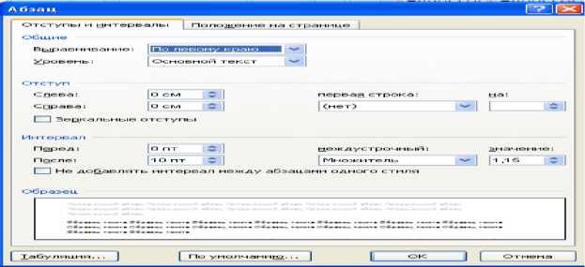

8-rasm. Abzats oralig‘ini sozlash oynasi

Hujjatlarni saqlash
Hujjatni har 10-15 minutda saqlab turish kerak,chunki kompyuter ishlamay qolishi mumkin(elektr toki o’chib qolish holatlari bo’lishi mumkin).Yangi hujjatni yaratib, “Office” tugmasini bosing va hosil bo’lgan menyuda “Сохранить” bandini tanlang . Natijada fayl nomi kiritilib , “Сохранить” tugmasini bosish kerak bo’lgan oyna ochiladi. Fayl Word 2013 matn muharriri formatda yoziladi va fayl DOSX kengaytmaga o’zgartiriladi. Agar siz o’z ishingizni boshqa formatda saqlamoqchi bo’lsangiz, uni ”Тип файла” ro’yxatidan tanlang .
Bu versiyada faylni saqlash turlari juda kengdir. Unda WORD ning oldingi versiyalariga o’xshash turlari ham bor. Agar siz matn muharirining oldingi, eski versiyalarida faylni ochishni mo’ljallasangiz, ularni tanlashingiz mumkin.
Agar sizning hujjatingizda makros bo’lsa, unda uni “Документ Word с поддержкой макросов” kabi saqlashingiz mumkin. Makros yoqilgan shablonlar uchun maxsus format - “Шаблон Word с поддержкой макросов” mavjud .
Faylni birinchi marta saqlashda fayl nomi kiritiladi, keyin esa uni qayta nomlash shart emas. Agar fayl nomini, joyini o’zgartirmoqchi bo’lsangiz, u holda “Office” tugmasini bosib, menyu satridan “Сохранить” tugmasini tanlash kerak. Ochilgan oynada sichqoncha bilan “Сервис” tugmasini bosib, menyudagi ’’Параметры сохранения” bandini tanlab, saqlashning qo’shimcha parametrlarini sozlash mumkin.

Faylni ochish
Hujjatni ochish uchun “Office” tugmasini bosing va “Открыть” bandini tanlang . Hosil bo’lgan oynada, kerakli fayl joylashgan papkani toping va sichqonchaning tugmasini kerakli faylda ikki marta bosing.

Hujjat bo‘laklarini qidirish va almashtirish

Matn bo’yicha biror -bir so’zni yoki bo’lakni tez qidirish va almashtirish uchun avtomatik qidirish va almashtirish funksiyasidan foydalanish qulay. Buni bajarish
uchun, “Главная” bandining “Редактирование” guruhiga o’ting va “Найти” tugmasini bosing. “Найти и заменить” oynasi ochiladi. “Найти” maydonida kerakli bo’lakni ko’rsating. Birinchi talabni bajarish uchun “Найти далее” tugmasini bosing. Agar topilgan bo’lak sizga to’g’ri kelmasa, shu tugmani bosib, qidirishni davom ettiring. “Выделение при чтении” tugmasi hamma qidirilayotgan so’z yoki bo’lakni ajratish uchun xizmat qiladi.
Siz qo’shimcha qidirish parametrlarini berishingiz ham mumkin. Buning uchun, “Больше” tugmasini bosing. Agar qidirish vaqtida harflar registri hisobga olingan bo’lsa, bayroqchani ’’Учитывать регистр” ga o’rnating.
Maxsus belgilar va oraliqlarni e’tiborga olmaslik, mos ravishda “Не учитывать знаки препинания” va “Не учитывать пробелыЧш^ bayroqcha o’rnatib, amalga oshiriladi. “Cпециальный” tugmasi qidirilayotgan qatorga abzats belgisini, tabulyasiya, ihtiyoriy belgini, sonlarni va shunga o’xshashlarni qo’yish uchun mo’ljallangan. Joriy bo’lakka formatni berish uchun bir xil nomli tugmacha xizmat qiladi.
Topilgan bo’lakni boshqasi bilan almashtirish uchun “Заменить” bandiga o’ting, “Заменить” maydonida yangi bo’lakni yoki so’zni kiritib, “Найти далее” tugmasini bosing. Dastur kerakli bo’lakni topgandan keyin “Заменить” tugmasini bosing. Stillardan foydalanib, formatlash parametrlari yig’indisini hamma hujjatga yoki uning bo’lagiga (abzatsga, sahifaga) qo’llashingiz mumkin. Rasmiylashtirishning ixtiyoriy elementlari uchun shaxsiy stilni tanlash mumkin.
Word 2013da bir qancha stillar ro’yxati bor.Ularni ko’rib chiqamiz.
Ro’yxatlar
Ro’yxat - bu maxsus belgi bilan ajratilgan matn bo’lagidir. Ro’yhatlar raqamlangan, markerlangan, ko’p tabaqali kombinatsiyalangan bo’lishi mumkin. Word 2013 matn muharririning ro’yxatlarni aftomatik yaratish asboblari nafaqat rasmiylashtirilgan ro’yhatni to’g’ri va chiroyli tashkil etish, balki ularni yaratishni osonlashtiradi.
Ajratilgan matn bo’lagini ro’yxatga aylantirish juda oson. Buning uchun “Главная” bandining “Абзац” guruhidagi kerakli tugmani bosish yetarlidir.
Markerlangan ro’yxatni yaratish uchun, “Маркеры” tugmasi yordamida raqamli ro’yxatni tuzish esa “Нумерация” tugmasi yordamida amalga oshiriladi.
Agar siz ko’p qirrali ro’yxatni yaratishni rejalashtirsangiz “Многоуровневый список” tugmasidan foydalaning.
Siz, maskur tugma - strelkada sichqoncha tugmasini bosib, qanday’ ro’yxatni yaratishingizdan qat’i nazar marker turini tanlashingiz mumkin, shundan so’ng birinchi bandning markeri hujjatning sahifasida hosil bo’ladi . Ma’lumotlarni kiriting va ENTER tugmasini bosing - natijada ikkinchi marker yoki keyingi band raqami avtomatik qo’yiladi.
Ro’yxatni yaratishni tugatish uchun oxirgi kiritilgan banddan keyin “ENTER” tugmasini ikki marta bosing. Ko’p tabaqali ro’yxatni yaratishda navbatdagi tabaqa markerini yaratishni berish uchun “TAB “ tugmasini bosish kerak. SHIFT+TAB tugmalar qo’shilmasi yordamida ma’lumotlarni kiritishning oldingi tabaqasiga qaytish mumkin.
Bundan tashqari ro’yxat elementining pog’onasini o’zgartirish “Увеличить отступ” va “Уменьшить отступ” tugmachalari yordamida amalga oshiriladi. Siz markerlangan va raqamlangan ro’yxatlar bilan ishlashda rasmiylashtirishning yangi stilini yaratishingiz mumkin. Buning uchun sichqoncha tugmasini mos tugmaning uchburchak belgisida bosish va “Определить новый маркер” va “Определить новый формат номера” bandlarini tanlash kerak. Yangi marker turini yaratishda “Определение нового маркера” oynada “Символ” tugmasini bosing va tavsiya etilgan variantlardan mosini tanlang.
Marker sifatida rasmni ishlatish uchun “Рисунок” tugmasini bosish kerak. “Шрифт” tugmasi yordamida ishlatiladigan markerlar shrifti parametrlarini berish mumkin.
Raqamlangan ro’yxatni yaratishda ko’pincha ro’yxatning birinchi raqami bir emas, balki boshqa son bo’lishi talab qilinadi.
Bunday holatda nima qilish kerak? Sichqoncha tugmasini “Нумерация” tugmasining uchburchak belgisida bosing va “Задать начальное значение” bandini tanlang.
Hosil bo’lgan oynada masalaning qo’yilishiga qarab, yoqib-o’chirgichni ikkita holatdan biriga o’rnating: “Начать новый список” yoki “Продолжить предыдущий список” va “Начальное значение” maydonida birinchi bandning raqamini bering.
Ko’p tabaqali ro’yxat ko’rinishini tahrir qilish uchun “Многоуровневый список” tugmachasidagi uchburchakka sichqonchani bosing va “Определить новый многоуровневый список” bandini tanlang. Hosil bo’lgan oynada raqam formatini, oralig’ini, shrift turini va boshqa zarur parametrlarni sozlang .Yangi stillar ro’yxatini yaratish uchun “Определить новый стиль списка” bandi mo’ljallangan. Shundan so’ng hosil bo’lgan oynada hamma kerakli parametrlarni sozlash mumkin, shuningdek, yangi formatni xarakatga keltirish sohasini berish ham mumkin ( faqat joriy yoki berilgan shablon asosida yaratilgan hujjatga ).

Matnni yuqori darajada (professional) formatlash

Ustunlar (kolonkalar).
Ko’p hollarda matnlarni bir necha ustunlarga bo’lishga to‘g‘ri keladi. Masalan, gazeta va jurnallar sahifalari shunday rasmiylashtiriladi. Ko’pincha, bunday yondashuv joyni tejash maqsadida qo’llaniladi.
Bundan tashqari, ustunlar katta hajmdagi axborotlarni ishlab chiqishni osonlashtiradi. Matnni shunday tarzda joylashtirish uchun “Разметка страницы” bandining “Колонка” tugmasini bosing. Hosil bo’lgan menyuda ustunlar soni va ularni sahifadagi joylashishini tanlang.
Agar taklif qilingan variantlarning hech biri sizni qoniqtirmasa, “Другие колонки” bandini tanlang. Natijada, ustun parametrlarini sozlash oynasi ochiladi. Bu yerda talab qilinayotgan ustunlar sonini, ularning kengligini va ular orasidagi masofani berishingiz mumkin. “Разделитель’^ bayroqchani o’rnatish ustunlar orasiga vertikal chiziqni qo’shishga olib keladi. “Применить ” ro’yxatidan ustun shaklida taqdim etilishi kerak bo’lgan soha, matnni tanlash mumkin: “Ко всему документу”, “K выделеному тексту” yoki “ K выделенным разделам”.

Kolontitullar va sahifalarni raqamlash
Kolontitullar- bu sahifaning bir qator tepasida va oxirgi qator pastida joylashgan soha. Bu yerda asosan sahifa raqami, boblar nomi va h.k. ko’rsatiladi. Kolontitullar qo’yilgan matn, hujjatning har bir sahifasiga joylashtiriladi. Kolontitullar bilan ishlash uchun va sahifalarni raqamlash ishlarini bajarish uchun “Вставка” bandidagi “Колонтитула” guruhi mo’ljallangan.
Yuqori kolontitulni sozlash uchun “Верхний колонтитул ”, pastki kolontitulni sozlash uchun esa “ Нижний колонтитул” tugmalari mo’ljallangan.
Har bir tugma hujjatga tez qo’shish mumkin bo’lgan, tayyor formatlangan kolontitullar galereyasini ochib beradi. Kolontitul qo’yilgandan keyin, uni dastur talabiga ko’ra tez tahrir qilish mumkin. Bunda, tasmada “ Работа с колoнтитулами” kontekst asbob tasvirlanadi. Agar galereyaga shahsiy kolontitulni qo’shishni istasangiz “Верхний колонтитул” tugmasini bosing, “Сохранить выделенный фрагмент в коллекцию верхних колонтитулов” bandini tanlab, uni yaratish, tahrir qilish, ajratish va saqlash kerak. Shuningdek, yana pastki kolontitul ham qo’yish mumkin.

Kolontitul parametrlarini sozlash
Kolontitulning ba’zi parametrlarini “Paбота с колoнтитулами” bandining kontekst jihozidagi “Конструктор” bandidagi “Параметры” guruhi yordamida sozlash mumkin.
Masalan, agar sizga hujjatning asosiy matn tasviri halaqit bersa, u holda “Показать текст документа”dagi bayroqchani olib tashlang. “Разные колонтитулы для четных и нечетных страниц’^ bayroqcha o’rnatilsa, unda dastur toq va juft sahifalarga har xil kolontitul yaratish imkonini beradi. “Вставки” bandining “Работа с колонтитулами” kontekst jihozining kolontitulga standart elementlarni qo’yish imkonini beradi. Masalan, “Дата и время” tugmasi yordamida joriy sana va vaqtni qo’yish mumkin. Bu yerda standart bloklarni va Clip Art obyektlarini qurish tugmalari bor. Word 2013 matn muharriri har xil bo’limlarga alohida kolontitullarni sozlash imkonini beradi. Ammo kolontitullar qayerda joylashganidan qat’i nazar, ular bir-biri bilan bog’langan. Boshqa bo’limlar kolontitulni o’zgartirish uchun, bu aloqani uzish kerak. Buni quyidagicha amalga oshirish mumkin.
O’zgartirish kerak bo’lgan kolontitulga o’ting va “Переходы” guruhidagi “Как в предыдущeм” tugmasini bosing. Agar siz hamma kolontitulni bir xil ko’rinishga keltirishni xohlasangiz, u holda, “Как в предыдущим разделе ” tugmasini qayta bosing. “Положение” guruhida kolontitulgacha bo’lgan masofani berishingiz mumkin. Kolontitulda matnni tekislash “Вставить табуляцию с выравниванием” tugmasi orqali amalga oshiriladi. “Закрыть окно колонтитулов” tugmasidan foydalanib, kolontitullar bilan ishlashni tugatish mumkin.

Kolontitulni o’zgartirish va olib tashlash
Agar sizga ma’lum vaqtda kolontitulni, yuqori kolontitulni o‘zgartirish lozim bo’lsa, masalan, “ BcTaBKa” bandidagi “Колонтитула ” guruhidan “Верхний колонтитул ” tugmasini bosing va “ Изменить вставленную колонтитулу” bandini tanlang, yoki kolontitul sohasida sichqonchani ikki marta bosing. Kolontitullar “Удалить верхний колонтитул” va “Удалить нижний колонтитул” bandlari orqali olib tashlanadi.

Sahifalarni raqamlash
Word 2013da sahifalarni raqamlashning, tiniq sozlashning hamma kerakli jihozlari bor. Sahifani raqamlash quyidagicha amalga oshiriladi. “Вставкa” bandining “Колонтитулы” guruhidan “Номер страницы ” tugmasini bosing. Natijada, bir necha banddan iborat sahifaning raqami qo’yilish joyini aniqlovchi oyna paydo bo’ladi:
- sahifa tepasiga;
- sahifa pastiga;
- sahifa maydoniga.
Shundan so’ng, har bir bandda qo’yilgan raqamni imkoniyatli variantlar bilan rasmiylashtiruvchi galereya ochiladi (24-rasm).
Hujjatga raqamlar asosan, birinchi sahifadan qo’yiladi. Bunda, arab raqamlari ishlatiladi. Bu parametrlarni o‘zgartirish uchun, “Номер страницы” tugmasini bosing va “Формат номеров страниц” bandini tanlang.
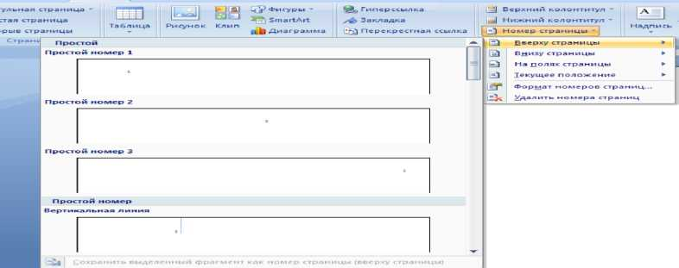
12-rasm. Sahifa raqamini qo’yish.

Natijada quyidagi vazifalarni bajaruvchi oyna hosil bo’ladi:
- raqam formatini berish;
- sahifa raqamiga bo’lim raqamini qo’yish uchun “Включить номер главы” ga bayroqcha qo’yish;
- qaysi raqamlardan hisobot boshlanishi kerakligini “Нумерация страниц” soha yordamida aniqlash.
Sahifa raqamlarining elementlari standart bloklardir, shuning uchun ularni
bloklar kolleksiyasiga qo’shish mumkin. Buning uchun raqam qo’yib va hamma
zarur parametrlarni sozlab, “Номер страницы” tugmasini bosing va “Вверху
страницы - Сохранить выделенный фрагмент как номер страницы” yoki
“Внизу страницы - Сохранить выделенный фрагмент как номер
страницы” buyrug’ini bajaring. Sahifa raqamini “Удалить” bandi orqali olib
tashlash mumkin. Faqat birinchi sahifaning raqamini olib tashlash uchun “Разметка
страницы ” bandiga o’ting va “Параметры страницы” oynasini chaqiring. Unda “Макет” bandini oching va “Первой страницы” ga bayroqcha o‘mating(13-rasm).

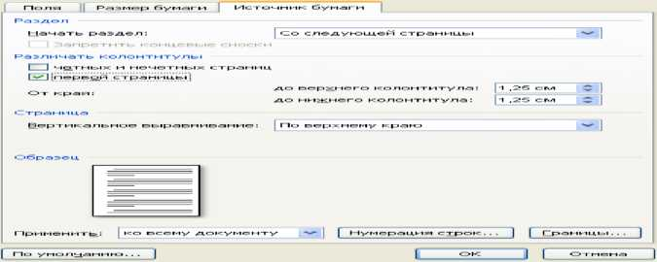

13-rasm. Birinchi sahifa raqamini olib tashlash, so’zlarni ko’chirish

Hujjatni himoyalash
Hujjatni o’zgartirishdan saqlash uchun, “Рецензирование” bandining “Защитить документ” tugmasini bosing va “Ограничить форматирование и редактирование” bandini tanlang . Hosil bo’lgan masalalar sohasida “Ограничить набор разрешенных стилей’^ bayroqchani o’rnating va “Настройки” da sichqoncha tugmasini bosing. Ochilgan oynada (28-rasm), hujjat bilan ishlaganda, keyingi ishlarda, qaysi rasmiylashtirish elementlari formatlanishini ko’rsating. Tahrir qilishni chegaralash uchun masalalar sohasida “Разрешить только указанный способ редактирование документа” ga bayroqcha o‘mating va ro’yxatdan “Запись исправлений” bandini tanlang. Shu tarzda, siz hujjatga izohni qo’yishga, matnni olib tashlashga, qo’yishga va aralashtirishga ruhsat berasiz. Sozlashni tugatib, “Да, включить защиту” tugmasini bosing.
Hujjatlarni taqqoslash
Word dasturi bir necha foydalanuvchi kiritgan o’zgarishli hujjatlarni taqqoslash imkoniyatiga ega. Bu inkoniyatdan foydalanish uchun “Редактирование” bandidan “Сравнить” tugmasini bosing (29-rasm).
Agar siz to‘g‘rilashlarni, qo’shishni xohlasangiz, unda menyudan “Объединить” bandini tanlang . Hosil bo’lgan oyna asl-faylni va to’g’rilangan hujjatni, shuningdek qaysi hujjatda o’zgartirishlar tasvirlanishini ko’rsatadi.

Snoskalar
Ilmiy matn bilan ishlaganda snoskalarni qo’yish - oddiy ish. Shu tarzda, aniq sitataning manbasini ko’rsatish, sharh yoki tushuntirish qo’yish mumkin. Snoskalar oddiy va aylanma tugallangan bo’ladi. Birinchilari sahifaning pastki qismida, ikkinchilari hujjatning oxirida joylashtiriladi.
Snoskalar bilan ishlash uchun “Ссылки” bandidagi “Snoska” guruhi mo’ljallangan. Snoskalar foydalanuvchining xohishiga ko’ra avtomatik raqamlanadi. Yangi snoskalar qo’shilganda yoki joriy olib tashlanganda, qolgan raqamlar tartibi o’zgaradi.
Oddiy snoskani qo’yish uchun “Вставить сноски” tugmasini bosing. Matnda snoska belgisi va sahifa pastida esa - gorisontal bo’lish chizig’i va raqami paydo bo’ladi.
Aylanma snoska qo’yish uchun “Вставить концевую сноску” tugmasini bosing.
Oddiy snoska formatini aylanma snoskaga va teskarisiga o’zgartirish uchun kursorni matndagi snoska oldiga joylashtirish va “Сноски” oynasini chaqirish va yoqib-o’chirgichni kerakli yerga o’rnatish kerak:snoskalar yoki aylanma snoskalar.
Ochilgan ro’yxat yonida snoskaning joylashish o’rnini berish mumkin: “Внизу страницы” yoki “Внизу текста’’-oddiy snoskalar uchun, “В конце документа” yoki “В конце раздела’-aylanma snoskalar uchun. Aylanma snoskalar uchun hujjat oxirida yoki bo’lim oxirida. Keyin “Заменить” tugmasini bosing va ochilgan oynada ko’rsatkichni kerakli holatga o’rnatib, snoskalarni konvertatsiyalash parametrlarini ko’rsating: “Преобразовать все концевые сноски в обычные сноски”, “Преобразовать все обычные сноски в концевые сноски” yoki “Поменять сноски”. Bundan tashqari, “Сноски” oynasida snoskalarni raqamlash formatini o’zgartirish mumkin. Buning uchun “Формат” sohasi mo’ljallangan.
Agar siz snoskalarni raqam bilan emas, balki maxsus simvollar bilan belgilamoqchi bo’lsangiz, u holda “Символ” tugmasidan foydalaning. Raqamlash parametrlarini “Нумерация” ro’yxati yordamida berishingiz mumkin. Asosan, bu yerda “Продолжить” qiymati o’rnatilgan. Siz boshqa raqamlash usullarini tanlashingiz mumkin, masalan, “В каждом разделе”т^ har qaysi bo’limida kiritilgan o’zgarishlarni hamma hujjatga yoki ajratilgan bo’lakka qo’llashingiz mumkin. Sozlashni tugatib, “Применить” tugmasini bosing. Snoskalar bilan ishlashning yana bir imkonyati, hujjatda uzun snoskalarni qo’yish va joylashtirishdir.
Agar snoska matni bir sahifaga sig’masa, Wort uni keyingi sahifaga ko’chiradi. Snoskalarni ko’chirish joyini aniq ko’rish uchun, uni belgilash mumkin. Buning uchun “Вид” bandiga o’ting va “Черновик” tugmasini bosing. Keyin “Ссылки” bandida “Показать сноски” tugmasini bosing.
Hujjatning pastki qismida snoskalardan iborat maydon paydo bo’ladi. Ro’yxatdan “Уведомление о продолжении сноски” bandini tanlang va snoskaning davomi borligini ko’rsatish uchun foydalaniladigan matnni bering.
Snoskani olib tashlash uchun uni belgilang va “Delete” tugmasini bosing. Agar hujjatga bir necha snoskalar qo’yilgan bo’lsa, unda “Следующая snoska” tugmasi yordamida snoskalarni o’zaro almashtirish mumkin.

- Grafik obyektlar va matn o‘rtasidagi tartibni o‘rnatish, grafik obyektlarni guruhlash, tarqatish, qayta guruhlash, turni o‘rnatish, to‘rdagi tugun nuqtalarni siljitish, tekislash, taqsimlash, aylantirish, akslantirish va o‘zgartirish, avtoshakllarni o‘zgartirish uchun xizmat qiladi.
- Obyektni tanlaydi.
- Tanlangan obyektni ixtiyoriy burchakka aylantirish.
- Tayyor geometrik shakllar.
- Chiziqlar chizish.
- Ko‘rsatkichli chiziqlar chizish.
- Kvadrat yoki tug‘ri to‘rtburchak chizish.
- Ellips yoki aylana chizish.
- Faol oynada yozuv yaratish (rasm yoki diagrammalarda, sarlavhalarda ishlatiladi).
- WordArt ilovasidan foydalanish (keyinroq batafsil ko‘rib chiqamiz).
- Belgilangan obyekt ichidagi rangni o‘zgartirish, olib tashlash.
- Belgilangan obyekt chiziqlari rangini o‘zgartirish, qo‘shish yoki olib tashlash.
- Belgilangan matn shriftining rangini o‘zgartirish.
- Chiziq turi (belgilangan chiziq turi va qalinligini o‘zgartirish).
- Shtrix turi (belgilangan chiziqni shtrix yoki punktir chiziq qilib jihozlash).
- Ko‘rsatkich turi (belgilangan chiziq uchun ko‘rsatkich turini tanlash).
- Soya ( belgilangan obyektga soya quyish).
- Hajm ( belgilangan obyektni hajmli qilish).

Nazariy savollari
- Microsoft Word matn muharriri qanday imkoniyatlarga ega?
- Microsoft Word matn muharririni ishga tushirish usullarini aytib bering.
- Microsoft Word interfeysi oynasining tuzilishini aytib bering.
- Oynaning o‘ng yuqori burchagida joylashgan piktogrammalar qanday vazifalarni bajaradi?
- Menyular qatorida qanday menyu turlari bor? Ularning vazifalarini qisqacha tushuntirib bering.
- Standart va bichimlash uskunalar panelidagi piktogrammalarning vazifalarini aytib bering.
- Matnning shriftlari va uning o‘lchami kanday o‘zgartiriladi?
- «Автофигуры» (Avtoshakllar) bo‘limi qanday imkoniyatlarga ega ?
- Объект WordArt bo‘limi nima uchun ishlatiladi ?

Tavsiya etiladigan adabiyotlar
- O’zbеkiston Rеspublikasi «Axborotlashtirish to’g’risida»gi qonuni «Xalq so’zi» 2004
- O’zbеkiston Rеspublikasi «Еlеktron xujjatlar aylanishi to’g’risida»gi qonuni «Xalq so’zi» 2004
- O’zbеkiston Rеspublikasi oliy ta'limining mе'yoriy xujjatlari.T:2002, 138 b.
4. M.M. Aripov, J.O’. Muhammadiyev. Informatika, information texnologiyalar.
5. Toshkent 2005- y. 63-77 betlar.
6. Qodirov Sh.I. va boshqalar . Informatika fanidan o’quv qo’llanma. Toshkеnt
2005 y. 31-36 bеtlar.

